С помощью самодельных штампов можно создавать уникальные картины, а изготавливаются такие штампы в считанные минуты.

Данная поделка может является украшением интерьера, подарком.
Нам понадобится кубик и баночка круглой формы, шерстяные нитки.

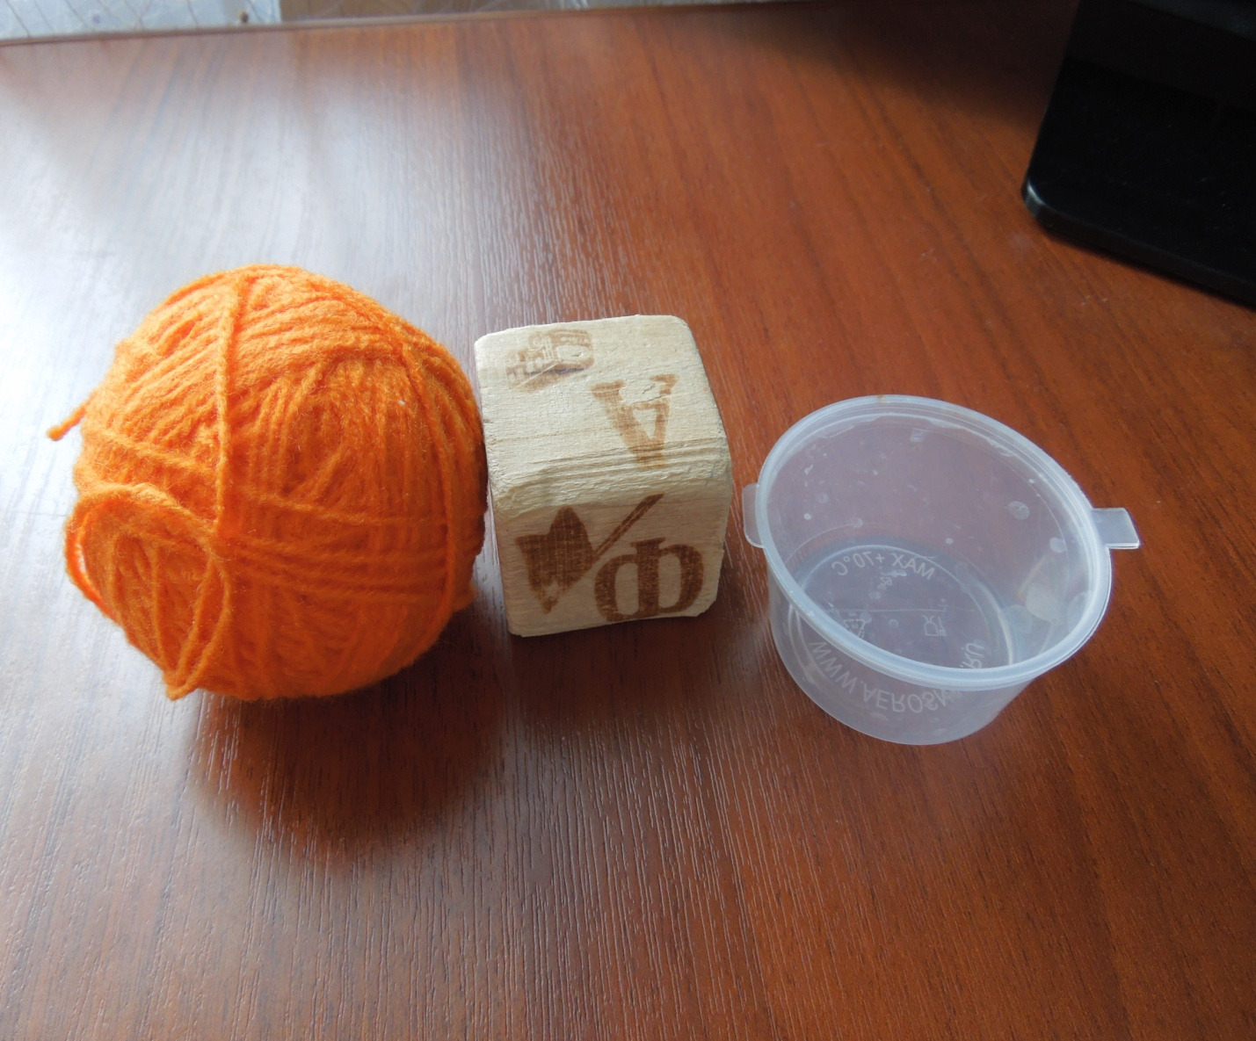

1. Обмотать кубик и баночку шерстяной нитью в произвольном порядке и закрепить ее конец, чтобы нить не размоталась (это будут на печати)
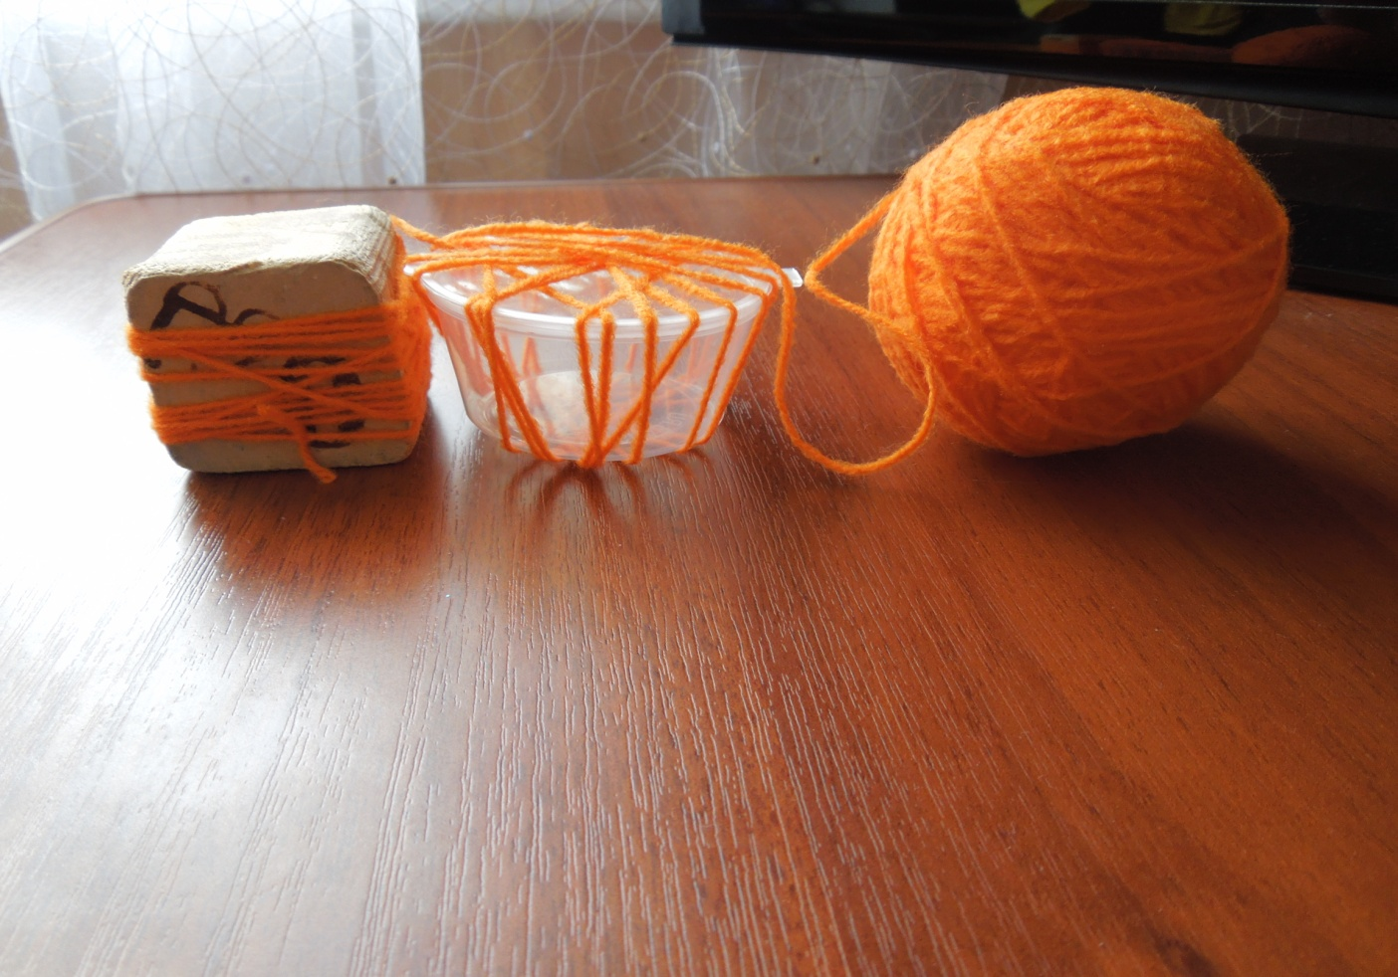

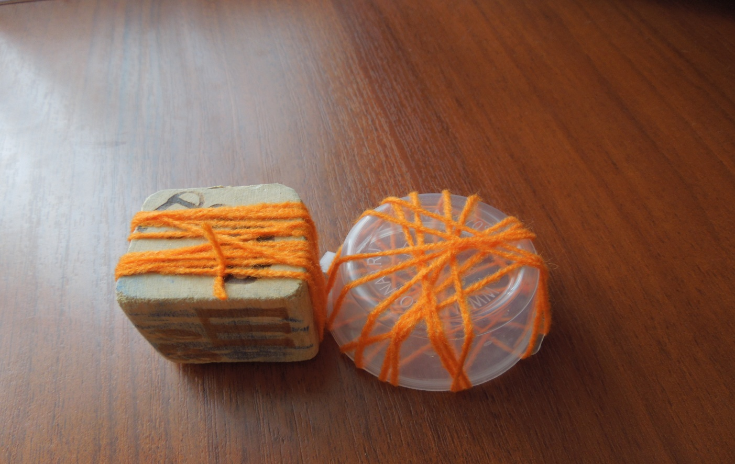

2. Наносим на печать с помощью кисти гуашевые краски таком образом, что бы нить впитала краску.
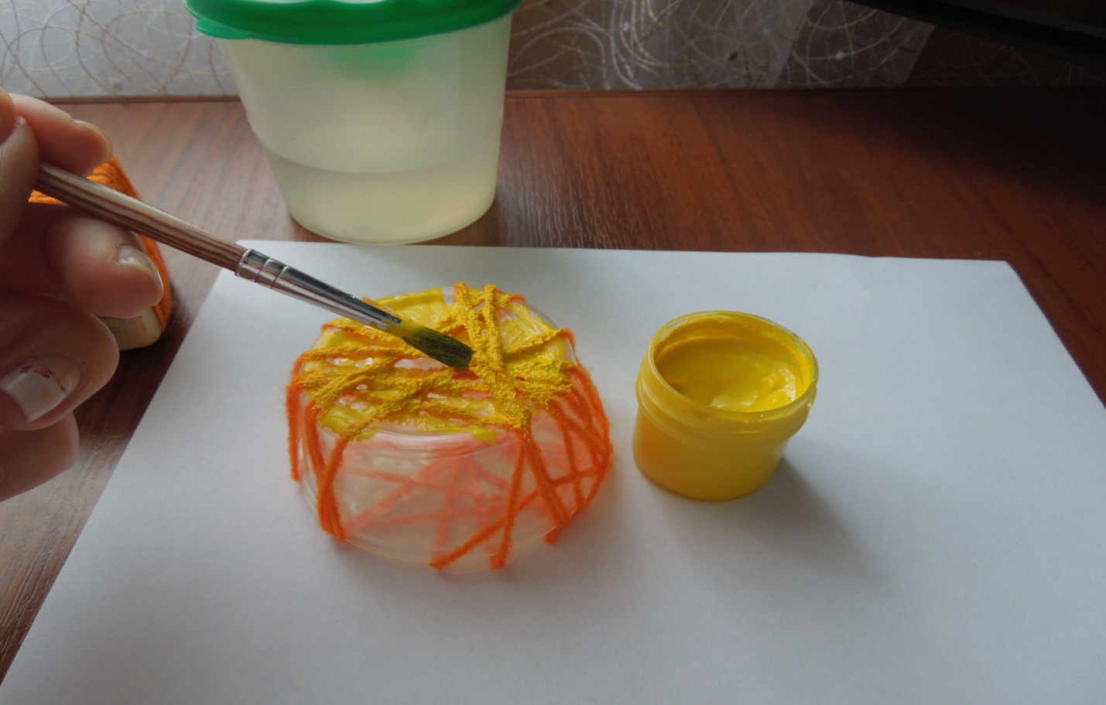
3. Отпечатываем на листе бумаге.
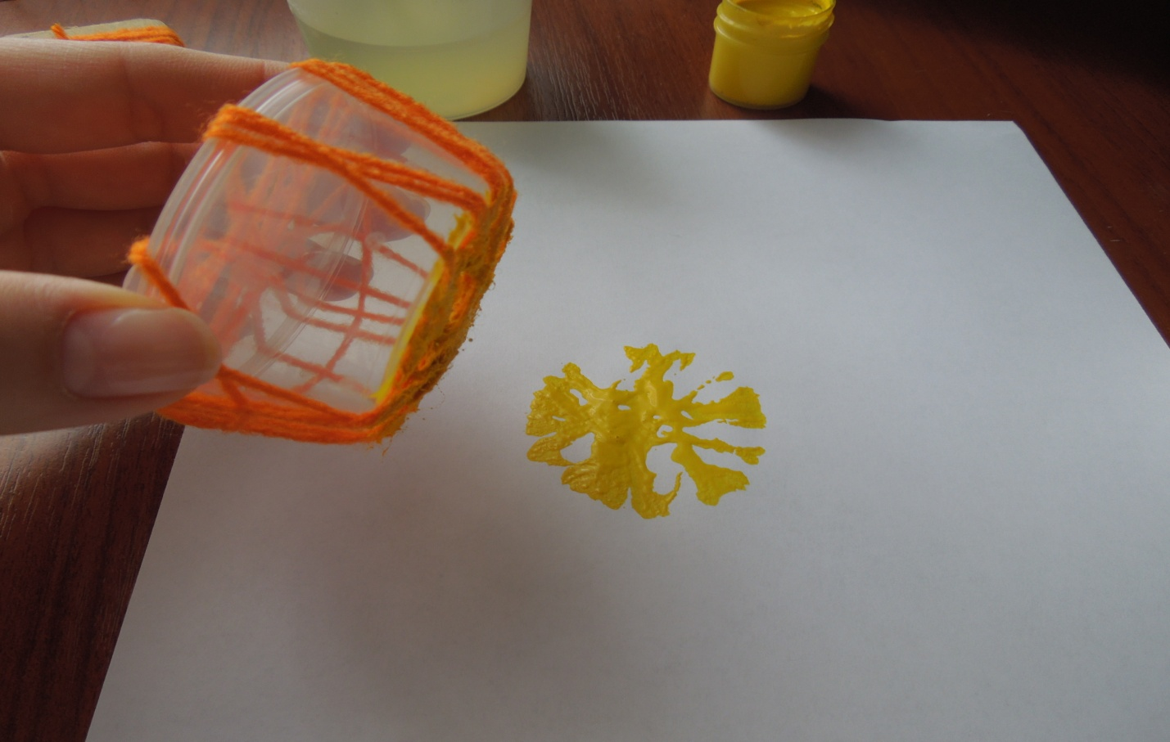

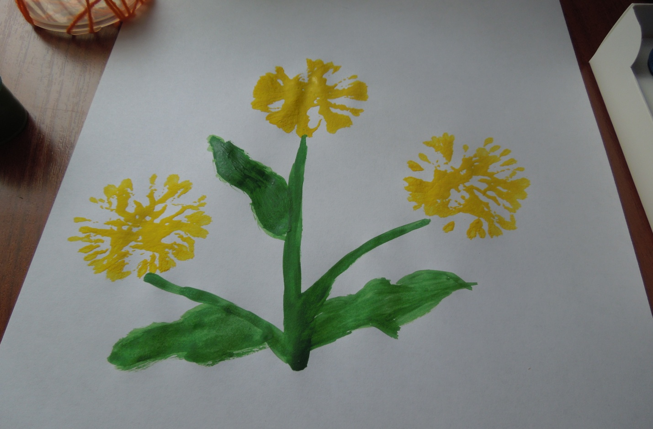
Таким образом можно создавать разнообразные узоры.

